國立臺灣海洋大學資訊工程學系專題報告
題目
NewsAgg：基於 Transformer 的多來源新聞聚合與情緒分析平台
作者：____________________________
指導教授：________________________
中華民國一一五年九月

專題工作分配與貢獻度
依要求保留組員姓名與工作分配欄位空白，待專題小組自行填寫。
組員姓名 | 負責項目 | 具體工作內容 | 貢獻度（%）
總貢獻度：100%（由小組完成分配後填寫）

摘要
想法與功能
NewsAgg 的核心想法是把分散於不同地區與編輯立場的新聞整合到同一個可追溯介面。系統目前從 CNN、BBC、Al Jazeera 與 Yahoo Taiwan 四個來源擷取新聞，統一為 Business、Climate、Health、Lifestyle、Politics、Science、Sport 與 World 八個分類。使用者可以閱讀焦點新聞、依來源／分類／情緒篩選、搜尋、查看整體與分類情緒、閱讀摘要、翻譯文章、收藏、發表 Pulse 貼文，並針對文章內容與 AI 對話。公開介面限定 English 與繁體中文，避免多餘語言選項造成操作混亂。
演算法與方法
系統以 Python 模組化爬蟲取得分類索引頁與文章正文，透過 trafilatura、newspaper3k 與來源特定 CSS selector 清理內容。英語來源以 mDeBERTa-v3 零樣本 NLI 檢查主題關聯性；Yahoo Taiwan 直接信任既有分類欄目。情緒分析以 XLM-R 為一般多語模型，英語 Business 文章改用 FinBERT；結果經機率正規化、極性計算與分段門檻規則後寫入 Neon PostgreSQL。前端只讀取分析欄位，不重新判斷標籤。
結論
目前版本已完成四來源擷取、NLP 增強、資料庫、REST API、雙語前端、Docker 部署、Cloudflare 對外連線、每日爬蟲與雙語郵件排程。2026 年 9 月 16 日驗證時共有 8,687 篇文章，最近 30 小時有 554 篇；All Categories 首 20 筆依四來源平均分配。系統適合作為大學專題可運作原型，但情緒模型尚未以人工標註資料集評估，Quick Tunnel 也不具正式服務的固定網址與 SLA。
一、簡介
相關研究
本專題結合網頁資訊擷取、自然語言處理、資訊檢索與互動式 Web 應用。Transformer 模型可直接從語境估計三類情緒；XLM-R 以跨語言表示處理英語與繁體中文，FinBERT 則針對金融語境調整。零樣本 NLI 把文章標題與候選主題視為蘊含判斷，不需為八個新聞分類另外訓練監督式分類器。命名實體辨識、摘要與可讀性指標提供比單一情緒標籤更完整的文章描述。
動機
單一新聞來源容易使使用者只看到特定地區或編輯觀點；大量列表又常被產量最高的來源佔據。本專題希望建立一個可以同時比較多來源、清楚呈現分析依據、支援繁體中文，並可在有限成本下自動更新與公開展示的系統。
目標
• 建立四來源、八分類且可重複執行的新聞資料管線。
• 將情緒機率、極性、標籤、摘要、主題、實體與可讀性永久儲存，確保結果可追溯。
• 提供 English／繁體中文響應式介面與多來源焦點排序。
• 以 Docker 在筆電運作，透過 Cloudflare 提供外部 HTTPS 存取。
• 以 GitHub Actions 與自架 Windows runner 自動執行 03:00 爬取與 05:00 郵件。
方法
採用「來源規格＋共用核心」架構：每個來源只定義分類 URL、語言、是否使用 Playwright 與正文 selector；共用核心負責下載、清理、NLP、去重與資料庫 upsert。Express 以參數化 SQL 提供列表、統計、帳號、書籤、貼文、翻譯與聊天端點；React Query 管理前端伺服器狀態。Docker Compose 管理 client、server 與 tunnel 三個長期服務。
報告架構
第二章說明理論與資料流程；第三章描述模組、介面與參數；第四章呈現功能驗證結果；第五章討論限制、影響、學習與倫理；第六章總結成果並提出後續改善；附件列出代表性原始碼與專案位置。
二、理論推導
問題
主要問題包括：不同網站 DOM 結構與語言造成擷取不一致；新聞分類名稱不統一；情緒模型輸出機率與最終標籤之間需要可解釋決策；大量來源可能使首頁失衡；免費資源與筆電部署需要控制記憶體、磁碟、網路與資料庫流量。
概念
文章以 canonical URL 正規化後進行 SHA-256 雜湊，前 16 個十六進位字元作為穩定 ID。來源與作者正規化為獨立資料表；文章保存原文、媒體、時間、分類與所有衍生分析。API 先在 SQL 層完成篩選、排序、分頁與統計，避免把整個資料集傳給瀏覽器。
創新想法
專題的實作特色是把可解釋情緒規則、多來源輪替排序與自動公開網址郵件整合為同一條操作鏈。All Categories 並非只依最新時間排序，而是先估計重要性，再於各來源內編號並輪替，讓首頁保留來源多樣性。每日郵件也不是固定文字，而是直接依最近 30 小時文章統計主要來源、主題、情緒與六則焦點發展，形成簡短記者式摘要。
演算法、系統架構與流程
情緒模型對正文前 1,500 字元推論，token 上限為 512。模型 logits 經 softmax 得到三類機率，實作再以總和進行防禦性正規化。
$$P(c_i) = exp(z_i) / Σ_j exp(z_j)$$
$$P_i' = P_i / (P_neg + P_neu + P_pos)$$
極性為正向機率減負向機率：
$$polarity = P_pos − P_neg, polarity ∈ [−1, 1]$$
最終標籤 | 由上而下判斷條件
neutral | P_neu ≥ 0.52 且 |polarity| ≤ 0.18
positive | polarity ≥ +0.10
negative | polarity ≤ −0.10
argmax(P) | 其他情況採最高機率類別

信心分數等於最終所選標籤的機率。例：(P_neg, P_neu, P_pos)=(0.08,0.27,0.65)，polarity=+0.57，因此判為 positive，score=0.65。門檻 0.52／0.18／0.10 為人工試驗的啟發式設定，尚未以黃金資料集最佳化。
焦點排序分數如下；之後以來源內 row_number 輪替各來源結果：
$$rank = 0.5|polarity| + 0.3(relevance) + 0.2(normalized recency)$$
流程階段 | 實作與輸出
取得 | 分類索引頁→候選連結；Yahoo TW 使用 Playwright
選擇 | 去重；英語來源零樣本門檻 0.38；Yahoo 信任欄目
清理 | CSS selector→trafilatura→newspaper3k；正文至少 300 字元、英語至少 80 words、最多 25,000 字元
NLP | 語言→NER→情緒→摘要→毒性→關鍵字→可讀性
儲存 | Neon PostgreSQL upsert；區分 inserted／updated／unchanged
服務 | Express REST API→React／React Query
部署 | Docker Compose→Cloudflare Quick Tunnel→外部 HTTPS

三、模組設計描述
模組名稱
模組 | 原型／技術 | 主要功能
來源模組 | SourceSpec；四個 scraper_*.py | 分類 URL、語言、渲染方式與 selector
共用爬蟲核心 | Python：config/http/extract/cleaner/pipeline/db | 下載、清理、去重、upsert、保留規則
NLP 模組 | Transformers、NLTK、textstat | 主題、情緒、NER、摘要、毒性、關鍵字、可讀性
資料庫 | Neon PostgreSQL | articles、sources、authors、users、bookmarks、posts、translations
後端 | Express＋TypeScript＋pg | REST、驗證、統計、翻譯、AI chat、安全與 cache
前端 | React＋Vite＋Tailwind＋React Query | 首頁、文章、洞察、帳號、書籤、Pulse
部署與自動化 | Docker、cloudflared、GitHub Actions | 容器健康、外部網址、03:00 爬取、05:00 郵件

原型
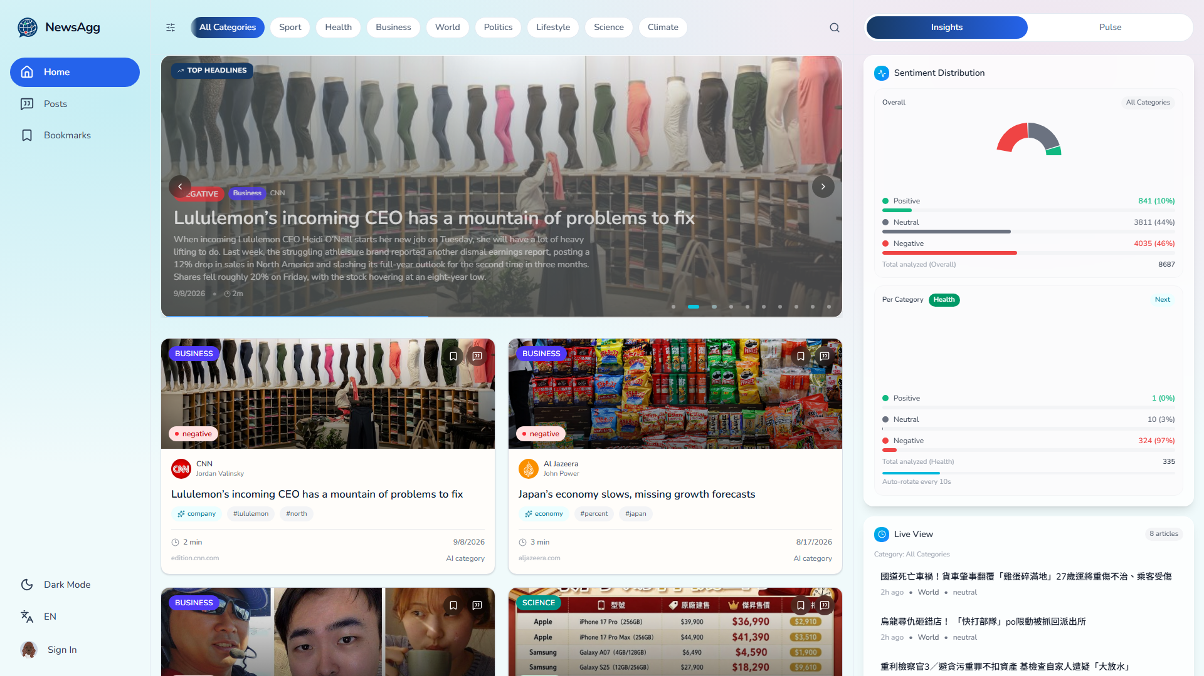
圖 1 目前英文首頁原型。焦點區與新聞卡片可同時顯示 CNN、Al Jazeera 等不同來源（2026-09-16 擷取）。
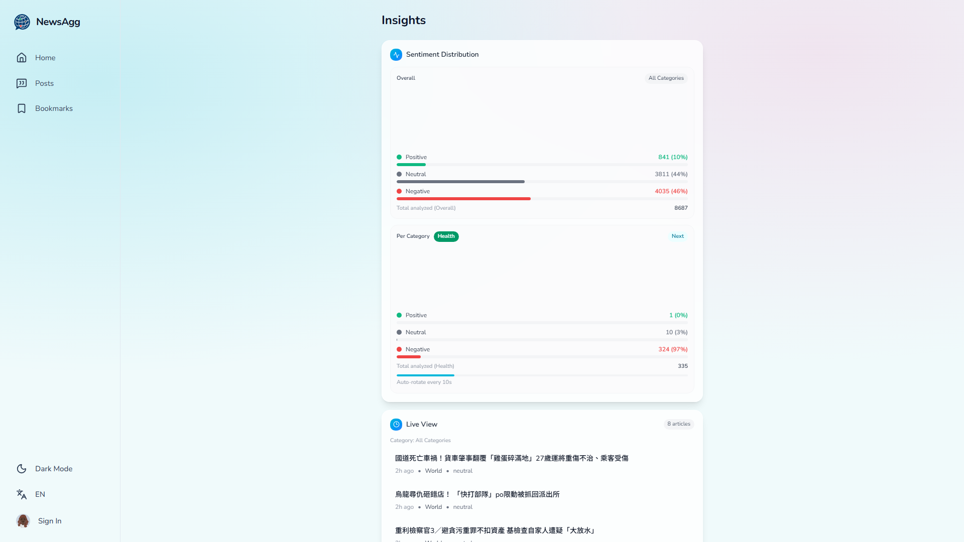
圖 2 情緒洞察原型。畫面由資料庫聚合欄位產生，不在前端重新分類（2026-09-16 擷取）。
功能
首頁支援分類 chips、搜尋、來源與情緒篩選、焦點輪播與無限列表；文章頁提供全文、來源、摘要、關鍵字、情緒、翻譯、書籤、相關文章與 grounded AI chat；洞察頁提供整體／分類情緒、即時文章、熱門主題、資料集統計與 Business 市場元件；帳號系統支援電子郵件、Google、驗證、密碼重設、頭像與刪除；Pulse 支援貼文、按讚與文章附件。
參數
參數 | 目前值 | 理由
RATE_DELAY | 每網域 1.2 秒 | 降低對來源網站的請求壓力
MAX_AGE_DAYS | 60 天 | 爬取時拒絕過舊內容
TARGET_PER_CATEGORY | 預設 50；Actions 手動預設 20 | 控制來源×分類的處理量
CRAWL_MULT | 3 | 先擴大候選池，再篩選至目標數
MIN_TEXT_LEN | 300 字元 | 排除過短頁面
MIN_WORDS_EN | 80 words | 排除英語非正文頁
MAX_CONTENT_CHARS | 25,000 | 控制資料庫與模型輸入成本
ZS_THRESHOLD | 0.38 | 英語來源主題相關性門檻
KEYWORDS_TOP_N | 15 | 限制每篇關鍵字數量
API cache | 5 分鐘，最多 60 keys | 降低 Neon 重複查詢流量
最近新聞郵件 | 30 小時、最多 50 筆分析、6 則標題 | 涵蓋每日週期並保持郵件精簡

四、實驗結果
系統特性與功能
驗證在 2026 年 9 月 16 日針對目前 main 程式碼、實際 Docker 容器與公開網址執行。測試屬於功能驗證，不是模型準確率研究。
驗證項目 | 實際結果
後端自動測試 | 8/8 通過
前端自動測試 | 4/4 通過
正式版 build | TypeScript server 與 Vite client 均成功
容器狀態 | client healthy；server healthy；tunnel running
公開首頁 | HTTPS 回應 HTTP 200
資料庫 | 8,687 篇；4 來源；8 分類；最新 scrapedAt=2026-09-15T23:25:30Z
最近 30 小時 | 554 篇；抽樣摘要頁包含四個來源
All Categories | 首 20 筆：Al Jazeera 5、BBC 5、CNN 5、Yahoo TW 5
情緒總計 | positive 841；neutral 3,811；negative 4,035
每日發布與郵件 | 最新自架 runner job result=Succeeded

效能分析與比較
本專題目前沒有建立人工標註新聞集，因此不得把資料庫中的信心分數當成準確率，也不能宣稱 macro-F1。可比較的是系統設計與功能結果：舊版 All Categories 可能被單一高產量來源佔據；v4 的來源內排名＋輪替排序在首 20 筆實測達到 5／5／5／5。舊版部署文件仍描述 Render 與四語言介面；v4 已同步為 Docker Desktop＋Cloudflare Quick Tunnel、English＋繁體中文，以及 03:00／05:00 自動化。
對資料流而言，SQL 分頁與 summary 欄位模式避免每次傳輸正文與大型 JSONB；五分鐘 TTL cache 降低重複資料庫 egress；爬蟲以 canonical URL 去重並只在內容變化時更新。對 GitHub-hosted runner，工作開始即移除未使用的大型工具鏈，pip 使用 --no-cache-dir，避免 NLP 模型與安裝 wheel 同時佔滿磁碟。以上是架構層面的效率措施，尚未進行統一硬體下的延遲、吞吐量或記憶體基準測試。
五、討論
優點與缺點
優點包括模組化來源設計、四來源視角、多語原生情緒、明確公式與判定門檻、分析結果持久化、前後端責任分離、來源多樣化排序、雙語介面、容器化與排程式報告。缺點包括一般模型與新聞領域不完全一致、繁體中文依賴跨語言遷移、輸入截斷、門檻為啟發式、四個來源仍不足以代表全球新聞，以及 Quick Tunnel 網址不固定。
目前問題
最重要的研究問題是缺少人工標註的正向／中性／負向黃金資料集，因此尚無法量化準確率、macro-F1 與 calibration。營運問題是筆電、Docker Desktop、自架 runner 與網路必須保持運作；Quick Tunnel 每次重建都會產生新網址。來源網站 DOM 或分類路徑改版也可能造成單一 scraper 暫時失效。
環境與社會影響
雲端 runner、Transformer 推論與長時間運作的筆電會消耗電力；模型 cache 與容器映像也占用儲存空間。系統以每日批次、內容上限、模型 lazy loading、cache、去重與保留政策減少浪費。社會面上，多來源介面有助於看見不同觀點，但來源選擇本身仍形成偏差；情緒顏色可能使讀者過度簡化文章，因此介面必須顯示來源、機率與限制。
終身學習
本專題需要持續追蹤網站 DOM、瀏覽器自動化、Hugging Face 模型、React／TypeScript、PostgreSQL、容器、GitHub Actions、SMTP 與 Cloudflare 的變化。透過把模型、來源與部署參數集中化，未來可以替換失效元件而不必重寫整套系統，形成可持續維護與學習的架構。
倫理與社會責任
NewsAgg 分析的是文本語氣，不是文章真偽、作者意圖或道德價值。不得把 sentiment_score 解釋為事實正確率，也不得以單一標籤作為歧視或政治判斷依據。爬蟲應遵守來源條款、robots 規則、著作權、速率限制與資料最小化；介面保留來源標示與原始連結。Token、SMTP 密碼與資料庫連線字串只能存放在本機 env 或 GitHub secrets；若曾外洩，必須撤銷並替換。
六、結論
研究發現
四個結構與語言不同的新聞來源可以透過來源規格正規化到共同資料管線；多語情緒模型可在爬取階段一次計算並永久儲存；SQL 來源輪替可改善首頁來源失衡；Docker 與 Cloudflare 可讓筆電上的服務以 HTTPS 對外展示；雲端爬蟲與自架 Windows runner 可以分工完成 03:00 更新與 05:00 雙語郵件。
優點
系統已形成從擷取、分析、儲存、API、介面到部署與通知的完整閉環，且每一層均有明確責任。情緒公式、門檻、模型名稱與限制均可查證，前端不會改寫分析結果；測試、build、容器、API、來源分布與每日 job 皆已以目前版本驗證。
未來工作
建立 200–500 篇以上、同時包含英語與繁體中文的人工標註資料集；以 train／validation／test 分割比較 XLM-R、FinBERT 與替代模型；使用 macro-F1、confusion matrix、ECE 等指標調整門檻與 calibration；將長文章切塊後彙總情緒；擴充更多地區與立場的新聞來源；改用固定網域、命名 Cloudflare Tunnel 或受管理託管。
可能解法
情緒研究可先抽樣目前資料並由至少兩位標註者獨立判斷，再計算一致性並進行門檻 grid search。爬蟲可加入來源健康監控、DOM selector 測試與失敗通知。公開部署可把 domain 綁定命名 tunnel，保留 Docker 內網與 HTTPS 邊界。若筆電不適合長時間運作，可把 client/server 遷移到 managed platform，而爬蟲仍維持 GitHub Actions 批次執行。
附件 Source Codes
完整原始碼位於私有 GitHub repository `icygit6/NewsAgg.` 與本機 `D:\Website`。以下列出本版本最關鍵且可核對的實作摘錄；密碼、token 與資料庫連線字串未包含於報告。
情緒決策（scraper/core/nlp.py）
if neu >= 0.52 and abs(pol) <= 0.18: label = 'neutral'
elif pol >= 0.10: label = 'positive'
elif pol <= -0.10: label = 'negative'
else: label = max(probs, key=probs.get)
焦點排序（server/src/routes/news.ts）
0.5 * abs(sentiment_polarity)
+ 0.3 * ai_relevance
+ 0.2 * normalized_recency
row_number() OVER (PARTITION BY source_id ORDER BY rank_score DESC)
排程（.github/workflows）
Scraper: 03:00 Asia/Taipei, matrix = [cnn, bbc, aljazeera, yahoo_tw]
Daily publish: 05:00 Asia/Taipei, self-hosted Windows X64
參考書籍
[1] NewsAgg 專案原始碼與 README，版本 v4 現行 main branch，2026-09-16。
[2] Hugging Face Transformers Documentation：pipeline、XLM-RoBERTa、FinBERT、zero-shot classification、NER 與 BART summarization。
[3] Devlin 等人，BERT: Pre-training of Deep Bidirectional Transformers for Language Understanding，NAACL 2019。
[4] Conneau 等人，Unsupervised Cross-lingual Representation Learning at Scale，ACL 2020（XLM-R）。
[5] Araci，FinBERT: Financial Sentiment Analysis with Pre-trained Language Models，2019。
[6] React、Vite、TanStack Query、Express、PostgreSQL 與 Docker 官方文件。
[7] GitHub Actions、Cloudflare Tunnel 與 Neon PostgreSQL 官方文件。

